**Бизнес-план**

### по вводу в действие «пилотного»

### фаст-фуда-пельменной

### на 80 посадочных мест в Москве

также возможен иной город России с населением более 500 тыс человек

Разработал Сураев Андрей Заказчик МАИ

Москва, 2020

Оглавление

1. Концепция бизнеса (резюме) 4

Проблема №1: в России нет ВКУСНЫХ пельменей НЕДОРОГО 5

Проблема №2 5

2. Уникальность технологии приготовления пельменей 6

ФОРМУЛА ПЕЛЬМЕНЯ 8

Описание ноу-хау 10

Критерии качественных пельменей: 11

3.Концепция пельменной 12

Некоторые особенности концепции пельменной 15

*4.* Наши «фишки» 16

5.Ситуационный анализ 18

6. Характеристика продукции (пельменей) 20

7. Исследование и анализ рынка 21

7.1.Объем рынка 21

7.2 Местные и культурные предпочтения 26

7.3. Политика Правительства 27

7.4.Конкуренция 28

Сводная таблица конкурентов 29

7.5. Новые технологии 30

7.6 Патентная защита «ноу-хау» 31

8. Организационный план 32

9. Персонал и управление 33

Штатное расписание (часы работы 10.00-21.00) 34

10. План производства 35

11. Сценарий эволюции бизнеса 37

Варианты развития событий 39

12.Потребность в основном оборудовании 40

13.Потребность в средствах на оплату труда в течение периода открытия 41

14. План маркетинговых мероприятий 42

Секретное оружие 44

15. Потенциальные риски 45

15.1. Производственные риски 45

15.2. Коммерческие риски 45

15.3. Финансовые риски 45

15.4 Концептуальные риски 46

15.5 Мифы о пельменях 48

16.Финансовый план 49

17. Кэш-фло с момента открытия и далее – всего на 13 месяцев. 51

Модель монетизации 52

18. Потенциал и перспективы Проекта на 10 лет 53

Перспективы проекта в России и СНГ 54

Условия сотрудничества с Инвестором 56

Приложения по запросу:

1 Меню

2 Спецификация оборудования и инвентаря

3 Резюме инициатора проекта

4 Требования к помещениям для пельменной

5 Патент на полезное изобретение №111399

6 Финансовая модель EXEL (прикрепил)

7 Презентация для Инвестора

8 Регистрация на торг знак "Божья Коровка"

9 Регистрация на торг знак "Пельмень на траве"

10 Калькуляция на блюда

**От общепитовца-практика с 20-ти летним стажем**

**Сураева Андрея проект**

**«Построение сети пельменных в России и в мире»**

Ожидаемая стоимость сети из 200 пельменных через 6 лет - 9 млрд рублей при затратах на построение 2,5-3,0 млрд рублей.

Сейчас мне нужно 15 млн руб для запуска «пилотной» пельменной

# 1. Концепция бизнеса (резюме)

*В данном бизнес-плане речь пойдет о запуске «пилотного» заведения фаст-фуда-пельменной на 80 посадочных мест.*

* Стоимость ввода в эксплуатацию пельменной площадью 200 кв. м.

составляет 15 млн руб – это фаст-фуд с производством «полного цикла», так что «за недорого» не получится.

* Время, необходимое для ввода в эксплуатацию – 5-6 месяцев.
* Срок окупаемости «пилота» – 16 месяцев. (с момента открытия)

В течение последующих 6 лет предполагается запуск 200 демократичных специализированных точек общепита (образование сети кафе-пельменных в России и за рубежом) на

* 15 тыс посадочных мест
* 11 млрд рублей - общий годовой оборот

при среднем счете 350 рублей с человека и 5-7-кратным оборотом торгового места.

## Проблема №1: в России нет ВКУСНЫХ пельменей НЕДОРОГО

В это верится с трудом, но это правда.

Лучшие в России пельмени стоят

* 200+ рублей за порцию
* Являются «хорошим», но не «отличными»

<https://www.the-village.ru/village/food/experiment-food/226929-pelmeni>

Наш проект предлагает России и СНГ пельмени

* 120 рублей за порцию
* Самые вкусные пельмени в России

## Проблема №2: подавляющее большинство потребителей пельменей, то есть мы с вами, ни разу в жизни не ели «покупные» - общепитовские или магазинные – пельмени «отличного» качества. Поэтому россияне делают вывод, что это невозможно: ВКУСНЫЕ пельмени НЕДОРОГО

Кроме того, 95% потребителей пельменей считает хорошие (да, соглашусь, хорошие) пельмени «Цезарь»- «отличными», а «удовлетворительные» пельмени - «хорошими».

Почему? Потому что на пельменном рынке никогда не было «отличных» пельменей, тем более отличных пельменей по разумной цене. Только после того, как на рынок пельменей выйдет наша «пилотная» пельменная с пельменями отличного качества по 120 рублей за порцию, и эти пельмени оценят потребители – тогда можно будет объявить о наступлении новой пельменной эры - «Пельмени 2.0»

В «новое» время в России открывалось много пельменных, и почти все они закрывались через 1-2 года. Почему моя пельменная будет успешной? - За счёт уникальной технологии производства пельменей.

С помощью моей технологии я увеличиваю производительность труда в 2 раза, и это при гораздо лучшем качестве пельменей.

Данное увеличение Производительности Труда позволит назначить цену

за 200-граммовую порцию пельменей 120 рублей (сейчас 200+ руб),

что обеспечит лавинообразный спрос (создаст очереди в наши пельменные).

# 2. Уникальность технологии приготовления пельменей

**В основе технологии лежит 3 принципа:**

**1.Использование конвейера + разделение операций при приготовлении пельменей + использование моего изобретения «Устройство для нарезки тонкослойных продуктов», патент №111399 :**

Бригада из 12 человек при моей системе с разделением труда изготавливает **35 кг/час**,

в то время как та же самая бригада без разделения труда – всего **18 кг/час**, то есть почти **в 2 раза меньше.**

В системе разделения труда на операции нет ничего нового: Форд, затем Макдональдс и прочие «конвейерные» последователи.



Да, именно таким образом Мак начал «собирать» свои гамбургеры, смог увеличить производительность труда, и, как следствие, предложить к продаже гамбургер по цене в 2 раза меньшей, чем у конкурентов. Что помогло ему стать первым в фаст-фуде.

Завершенность технологическому процессу приготовления пельменей на конвейере придал мой патент на «Устройство для нарезки тонкослойных продуктов» №111399

**2-ая особенность технологического процесса - НЕЗАМОРАЖИВАНИЕ пельменей.**

Я буду торговать отварными пельменями, сваренными из незамороженных пельменей и изготовленных в месте реализации, то есть в этой же пельменной. Для этого есть две причины

* Вкусовые качества отварных пельменей

Слепая дегустация показала, что пельмени, сваренные из незамороженных пельменей ВКУСНЕЕ пельменей, сваренных из замороженных пельменей (результаты дегустации: 5,0 баллов против 4, 5 баллов)

* Так как я буду лепить пельмени на кухне и рядом, в 5-10 метрах от кухни, отваривать их для подачи сразу же после приготовления, мне нет никакой необходимости их морозить, ведь морозят их для хранения. А мне хранить пельмени не нужно – я их сразу отвариваю и продаю, и их тут же съедают.

Вообще, замораживание пельменей имеет 2 причины

1. Историческая.

Наши недавние предки 18-19 веков, жившие в Зауралье и Сибири, зимой брали замороженные пельмени с собой в поход или на охоту: навалят пельменей в туес и приторочат к седлу. А на привале вскипятят воды и варят пельмени – а что? – еда сытная и вкусная. Так и повелось, что вроде как пельмени НУЖНО морозить.

1. Современная.

П

ельмени относятся к одному из самых трудозатратных блюд в мире.

Говорят: Хм…пельмени…? Это так просто…..Да я их дома сделаю….:

* Мясо купи – проверни – добавь приправы-приготовь фарш- помой мясорубку
* Тесто замеси - выдержи – раскатай-нарежь сочни – раскатай кружочки
* Налепи пельмени
* Заморозь пельмени **(их потому и замораживают, что предварительные операции с мясом-тестом нерациональны ради приготовления нескольких десятков пельменей, пельмени готовят оптом и замораживают)**
* Отвари пельмени - 90 % людей не умеют отваривать замороженные пельмени: они бросают пельмени в МАЛОЕ количество воды, в результате температура воды резко падает, а потом медленно (6-7 минут) растёт до температуры кипения. За эти 7 минут, что температура добирается до центра мяса, тесто уже разваривается, – поэтому много разварившихся пельменей.

**Вывод по особенностям 1, 2:** Как во многих трудоёмких и многоэтапных процессах, рационализация, дающая 15-20%-ый выигрыш во времени на каждом этапе, в моей технологии реализуется в 2-ух кратном увеличении производительности труда по процессу в целом при неизменных ФОТ работников и занятой под процесс полезной площади.

**3-ая особенность технологического процесса – приобретение качественного мяса по оптовой цене.**

Здесь 2 аспекта

1. **Финансовый**

Данный фактор влияет на себестоимость пельменей: для своих пельменей я приобретаю мясо **средним оптом 1,5 тонны** по оптовым (это важно!!!) ценам:

## ФОРМУЛА ПЕЛЬМЕНЯ

Для пельменей я приобретаю мясо **средним оптом 1,5 тонны** по ценам:

* Говядина – 300 руб/кг – 1 сорт
* Свинина – 210 руб/кг - лопатка
* Лук -15руб/кг

0,,35*300 +0,4*210 +0,15*15 = 185 руб/кг

**185 руб/кг – себестоимость пельменного фарша**.

Качественного. Мясного. Без сухожилий. Без добавления белка и сои.

Пельмень - это 3/5 фарша×185 руб + 2/5 теста× 15 руб = 117 руб/кг

Пельмени при варке увеличиваются в весе на 10% за счёт разбухания теста

Таким образом, себестоимость качественных пельменей = 110 руб/кг, что составляет 18,4 % от продажной цены 600 руб за 1 кг (или 120 рублей за порцию)

Себестоимость салатов, соусов, супов и напитков – в рамках 20% (калькуляционные карты разработаны, см Приложения)

**Для удобства дальнейших расчетов принимаем общую с/ст по всем блюдам и напиткам 20% (калькуляции в приложении)**

1. **Технологический аспект.**

Наличие сока в отварном пельмене – это ключевой показатель качественности пельменя после параметра «количества мяса в пельмене», где пропорция =1,5

Для того, чтобы фарш в пельмене был сочным, нужно, чтобы

- пельмень был герметичным

- мясо в пельмене было «правильным».

Что такое «правильное» для пельменя мясо? Это мясо с большим количеством «нестойкого» коллагена, который при варке, то есть под действием тепла и при наличии воды превращается в глютин (клей), растворимый в горячей воде – пельмень сочный.

Таким образом, мясо 1-2 сорта, для пельменей лучше и сочнее, чем вырезка или мясо высшего сорта: оно хороша для жарки, но фарш в пельмене даёт суховатый.

## Описание ноу-хау

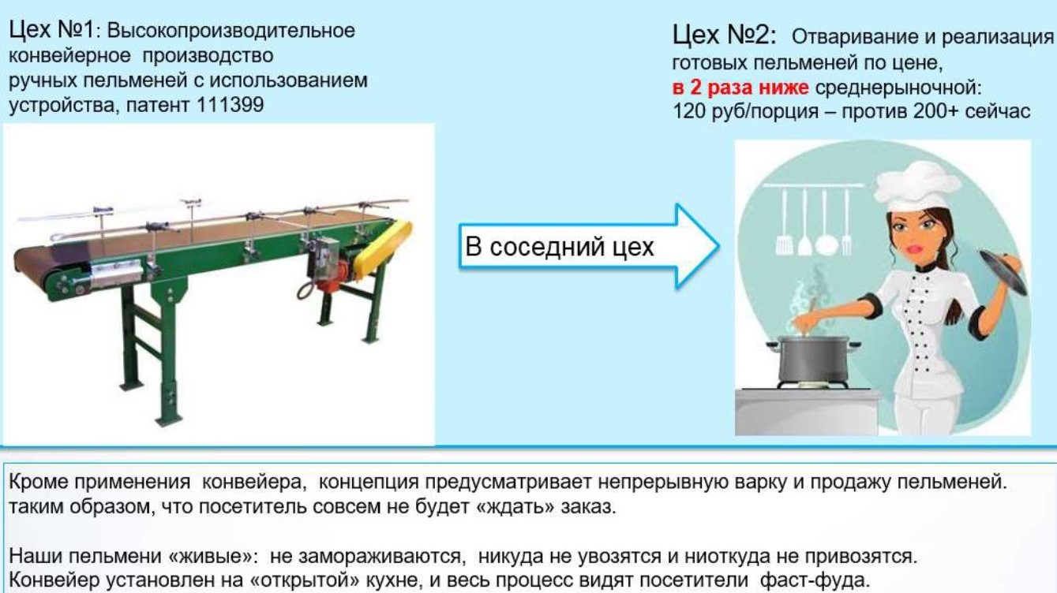

**Вывод: Я могу сделать пельмени КАЧЕСТВЕННЫЕ и при этом НЕДОРОГО**

**КАЧЕСТВЕННЫЕ**

* **качественное**, с осмотром каждого кусочка, сырьё
* легко реализуемый **контроль качества** конечного продукта - пельменей, т к производство поточное
* **незамораживание** пельменей
* **правильная варка** в большом количестве воды.

**НЕДОРОГО** низкая себестоимость пельменей 110 руб/кг при продажной цене 600 руб/кг благодаря

* **уникальной технологии** производства пельменей, значительно снижающей трудозатраты
* **оптовой цене** на мясосырьё.

## Критерии качественных пельменей:

1. Герметичность – пельмень не должен быть рваным, дырявым
2. Наличие сока в пельмене (когда раскусываешь пельмень, в нём ЯВНО должен быть сок)
3. Отсутствие толстых тестовых защипов/непроваренного теста
4. Мяса должно быть больше, чем теста. Пропорция для сырых пельменей 3 к 2, где 3 – это мясо, 2 - это тесто

# 3.Концепция пельменной

Название пельменной – например, **Божья коровка™**. Логотип – в правом верхнем углу.

Почему Божья коровка™? *-* она очень хорошо воспринимается людьми: она милая, связь с детством (...улети на небо), она - ТОЛЬКО положительный образ (хотя она хищник и поедает тлю), она "экологична", то есть доказано: где есть Божья коровка™, там чистые растения, овощи и хорошая экология.

Ещё немаловажный фактор для изображения лого - Божья коровка™ ярко выражена двухцветна: раскрашивая любой предмет (пакет, ручку, магнитик, кружку, детали интерьера в её цвета (красный и чёрный), мы напоминаем о ней, и у человека-покупателя пельменей возникает её милый образ.



У Билайна тема двухцветности ярко выражена...очень стильно...

То, что я сказал о Божьей коровке™ выше, относится к взрослым (я проводил опросы по восприятию этого названия для пельменной). Что касается детей, - те её просто боготворят. А на детей у меня большие планы: в фаст-фуды взрослых тянут дети (есть исследования).

Персонаж **«Пельмень»** также зарегистрирован (см Приложения) 

Кроме названия Божья коровка™, предлагаю другие названия:

* **П**ельменная «**П**роще **П**ростого». Лого 

Вывеска



-------------------------------------------------------------------------------------------------------------------

* Пельменная «МОНО». Лого 

------------------------------------------------------------------------------------------------------

* Пельменная «Троцкий».

Лого – чёрно-белый профиль Троцкого 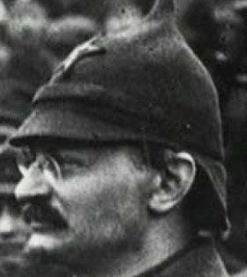

Ожидаю, что Инвестор предложит свои варианты названия

## Некоторые особенности концепции пельменной Божья коровка™

- Площадь заведения 200 кв м делится в пропорции примерно 50/50:

* 100 кв м (служебные помещения+кухня);
* 100 кв м – зал для посетителей- 80 посад мест

- Приготовление пельменей ручное, но высокопроизводительное: конвейерным способом, с разделением процесса на операции.

- Конвейер, на котором лепят пельмени, расположен на «открытой» кухне, в поле зрения посетителей

- Категория пельменной – фаст-фуд; раздача, вдоль которой движутся посетители с подносами (как в Му-Му или столовых).

- Интерьер эмоционально описывается словами: чистый, светлый, открытый, простой, стильный; для детализации интерьера предполагается привлечение профессионального дизайнера, расход на него заложен в бюджет.

- В интерьере ненавязчиво присутствует (плитка, шторы, панно, магнитики, подушечки на детских стульчиках, наклейки, элементы униформы персонала и т п) **Божья коровка™**или её цвета.

- Столы небольшие, стоят плотно друг к другу, что делает обстановку ещё более демократичной;

- возможны 20-25 % стоячих столов с высокими стульями.

- Меню небольшое (см приложения):

* 4 салата (**только из свежих овощей!)**
* 1 суп, меняется каждый день **(только на пельменном бульоне!!**!)
* 1 сорт пельменей (фарш = говядина+свинина+лук)
* 4 оригинальных соуса.
* Отсутствие Колы и Пепси.
* Бочковой квас.
* Алкоголь не предполагается.

- Основные соуса, уксус, горчица и кетчуп, предполагается давать бесплатно: в зале будут «гулять» несколько больших красных, желтых и белых бутылок

______________________________________________________________________________

**Наши гости** – это «любители» пельменей: 16 % жителей Москвы, посещающих фаст-фуды, считают пельмени «любимым» блюдом (на этот опрос я потратил 2 года и лично опросил 400 человек – посетителей фаст-фудов).

|  |  |  |  |  |  |  |  |  |  |
| --- | --- | --- | --- | --- | --- | --- | --- | --- | --- |
|  |  |  |  |  |  |  |  |  |  |

**Наши гости -** мужчины 60%+женщины 40%; доход: ниже среднего+средний+выше среднего = до 90 тыс в месяц – это 90% жителей Москвы. Национальный состав – преимущественно славяне.

**Наши гости** - студенты, учащиеся, военнослужащие

**Наши гости** – ярые патриоты, приверженцы всего отечественного – их 10% населения

# *4.* Наши «фишки»

**Мы не торгуем алкоголем. Никаким. Даже пивом.**

**М**

**ы заботимся об окружающей среде, поэтому мы**

* не плодим бесконечной разовой бумажной и ПЭТ-упаковки;
* экономим воду и электричество в заботе об экологии, а не только потому, что хотим тратить меньше денег на коммуналку;
* используем моющие средства, не наносящие вред окружающей среде: хозяйственное мыло, горчицу и уксус.
* используем индукционные электроплиты, которые потребляют меньше энергии и не создают опасности для персонала

**М**

**ы – патриоты**

* Мы – патриоты России, и нам небезразлична судьба страны. Поэтому мы используем
* отечественное оборудование и инвентарь
* отечественное сырьё: мясо и овощи
* отечественные моющие средства

**М**

**ы предоставляем работу**

* людям с ограниченными возможностями.
* пенсионерам
* соотечественникам, освободившимся из мест лишения свободы

**М**

**ы не «раздуваем» меню, пытаясь угодить всем**

Мы торгуем ТОЛЬКО пельменями, потому что пельмени:

* популярное русское блюдо
* легкоусвояемы – в них мясной фарш, тесто, специи
* имеют сбалансированный состав белков, жиров и углеводов
* не содержат канцерогенов, сопутствующих жареной пище.

**М**

**ы изготавливаем пельмени**

* вручную, потому что мы заботимся о вас.
* из мяса и муки высокого качества.
* по оригинальным, не имеющим аналогов рецептурам, указывая, между тем, все ингредиенты, входящие в продукт, как и положено по закону
* с соблюдением всех санитарных норм и правил.

# 5.Ситуационный анализ

По данным департамента торговли и услуг города Москвы, сейчас на столичном рынке работают около 15 тыс. предприятий питания. А за период с января по октябрь 2018 года закрылось 580 заведений и открылось – 739, таким образом, прирост составил 159 точек. А ведь еще в начале 2015-го прогнозы относительно ближайшего будущего ресторанного рынка были более чем мрачные. Самые смелые эксперты полагали, что закрыться может до 30 процентов заведений города, предрекая череду шумных разорений. Этого не произошло.

Более того, даже чисто умозрительно, без приведенных выше цифр, заметно, что ресторанный рынок Москвы – живее всех живых, а рестораны только и делают, что открываются. Похоже, что у инвесторов в последние несколько лет просто больше не осталось возможностей вложиться куда-либо еще, в том числе и за рубежом.

Ресторан же – особенно успешный ресторан – это красиво и приятно. Если, конечно, найти правильную концепцию и управляющего. А гости…ну, а что гости? – они за последний год перестроились, стали меньше ездить в путешествия, зато не перестали ходить в заведения: фаст-фуд так вообще растёт на на 5-13% в год, несмотря на кризис.

Существуют предприятия общественного питания:

* различных ценовых категорий – от недорогих до очень дорогих;
* c различными формами обслуживания – от «a la card» до «buffet» и их возможных вариаций до самообслуживания;
* где представлены кухни более 70 стран и народов мира;
* интерьеры некоторых ресторанов по художественной ценности и материальным вложениям достойны самой высокой оценки.

Однако, опрос 100 посетителей кафе со средним счётом 15 $/чел, проведенный способом случайной выборки показал, что на вопрос: «Знаете ли Вы, где в Москве можно поесть вкусные пельмени?», смогли ответить только два человека, и то один из них привёл в пример пельменную, как оказалось, из Питера.

Состояние на рынке среди предприятий общепита на сегодняшний день таково, что при появлении пельменной с вкусными и недорогими пельменями у неё совсем не будет ***прямых*** (по продукту) конкурентов, так как:

* более-менее вкусные пельмени - только в ресторанах и стоят 350-500 руб./порция.
* Пельмени в кафе и фаст-фудах по цене 250 руб/пор. («Му-Му», «Едрёна – Матрёна», Пельмень-бар, Большая Кастрюля, ПельМан, Пельмешка, Пельменная дюжина, Пельмения, Лепим и Варим и т.п.) не особо вкусны (максимум 4 балла по 5-тибалльной шкале), и это при:
* непродуманности подачи блюда
* почти полном отсутствии оригинальных соусов и приправ.

Между тем, предполагаемая цена в 120 руб/порция при гораздо лучшем качестве пельменей, обусловленном «know-how» в технологии, позволит – при необходимости - проводить демпинговую политику для завоевания рынка.

# 6. Характеристика продукции (пельменей)

**У**

**никальность предложения** в том, что впервые в массовом сегменте – фаст-фуде- предлагаются пельмени **вкусные**, и при этом **недорого** =120 руб/порция

1. Возможность монополизации рынка с помощью развития сети и патентной защиты технологии («know-how»).
2. «Русскость» идеи и, как следствие, возможная поддержка со стороны властных структур.
3. Низкая себестоимость продукции: 110 руб/кг - при продажной цене 600 руб/кг (с/ст 18%)
4. Независимость от импортного сырья
5. Возможность высокой визуальной вариативности конечного продукта

при низкой реальной вариативности.

1. Сравнительно невысокая зарплата персонала кухни; быстрая обучаемость.
2. Сравнительно недорогая концепция интерьера.
3. Возможность открытия предприятий различных ценовых категорий:

* «фаст-фуд»
* кафе
* ресторан.

1. Практически неограниченный ассортимент.
2. Возможность патентной защиты названия и торгового знака.
3. Пельмени – варёная пища. Ничего жареного. Нет канцерогенов.
4. Малое количество жиров. Постное мясо и тесто.

# 7. Исследование и анализ рынка

## 7.1.Объем рынка

В анализе нам интересен рынок:

* Замороженных пельменей (те, что продаются в рознице)
* Фаст-фуда России (наши пельменные относятся в категории «фаст-фуд», средний счет 300-350 рублей)

**Динамика выпуска замороженных пельменей в России 2013-2018 и**

**прогноз на 2019-2022**

Диаграмма 1

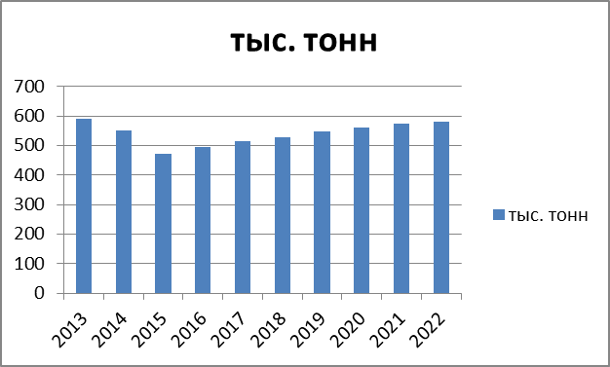

2018 год – выпущено 528 тыс тонн (4 кг на человека)= $2 млрд =130 млрд рублей

В дальнейшем прогнозируется рост выпуска пельменей 1,3-3,0% в год

Диаграмма 2

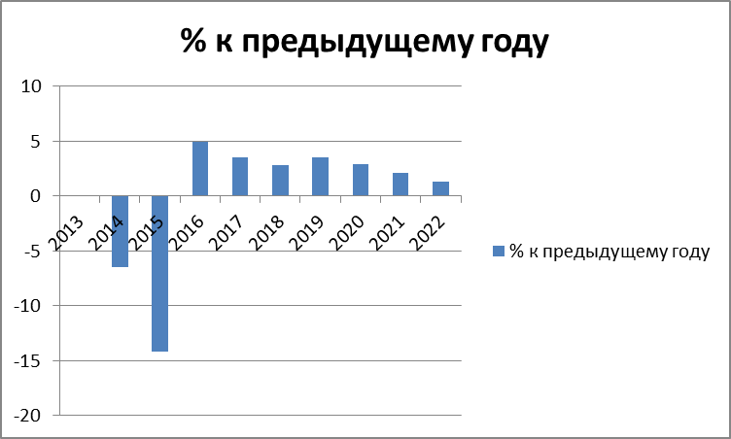

Из сегмента замороженных пельменей наши пельменные смогут забрать через 8-10 лет 5-10% =$100-200 млн в год. Почему? Потому что мы будем давать пельмени несравненно более высокого качества по цене «заморозки»

**Динамика развития общепита и фаст-фуда в России 2014-2018**

**и прогноз на 2019-2020**

Диаграмма 3

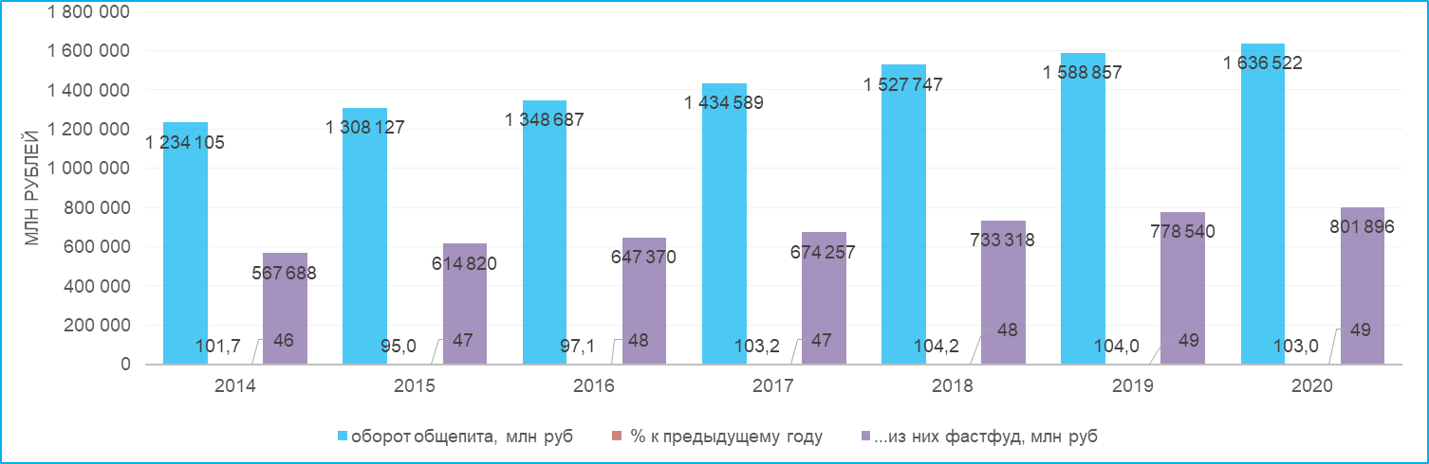

Общепит растёт ежегодно на 3-4%

Фаст-фуд растёт ежегодно на 6-9%

Ёмкость фаст-фуда России оценивается в $10 млрд - сможем отщипнуть 4%=$400 млн в год на 8-10 год от начала проекта

**Итого на 8-10 год с начала проекта оборот наших пельменных составит $500-600 млн в год=35-39 млрд рублей**

### Пельмени – самое любимое блюдо россиян (в сегменте недорогих блюд)

Опрос посетителей фаст-фудов - 200 мужчин и 200 женщин - обнаружил следующее: пельмени является любимым блюдом у 16 % населения Москвы* (19% мужчин и 13% женщин)

Диаграмма 4

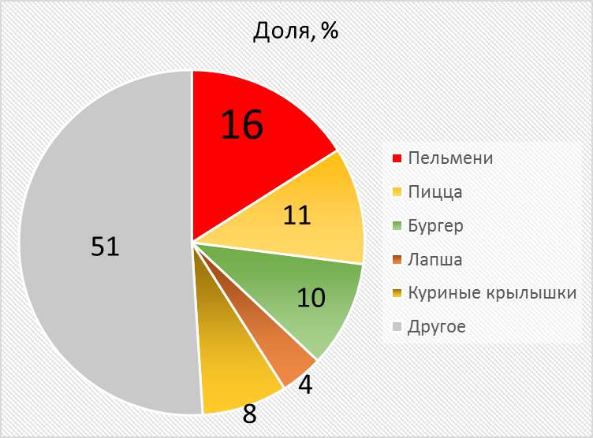

|  |  |  |  |  |  |
| --- | --- | --- | --- | --- | --- |
| *Исследование предпочтений посетителей кафе со средним счётом $15* | | |  |  |  |
| *Опрошено человек - 400:*  *200 женщин и 200 мужчин.* |  |  |  |  |  |
| *Установлено, что 296 из 400, одни или с семьёй, посетили фаст-фуд минимум 1 раз за последний месяц.* | | | | | |
| *Им было предложено указать предпочтение, выбрав одно блюдо из*  *18 популярных фаст-фудовских блюд* | | | | | | |
| *по цене 100+ руб за порцию и при условии, что все блюда "вкусные" по субъективной оценке каждого.*  **16 % опрошенных выбрали пельмени (на втором месте – пицца, 11%)**  Таким образом, мы можем сказать, что 16 % населения Москвы, посещающего фаст-фуды, считает пельмени «любимым» блюдом.  Возможна другая формулировка: 16 % посетителей фаст-фудов выберет пельмени при наличии любых других фаст-фудовских блюд*. | | | | | |

При 15-миллионном населении Москвы примерно четверть посещает точки фаст-фуда минимум 1 раз в месяц – это 3, 6 млн человек.

## 16% из 3,6 млн., т.е. примерно 580 тыс. человек – активные потребители пельменей, каждый из которых хотя бы 1 раз в месяц (данные опроса) готов посетить пельменную.

580 тыс./30 дней.= 19 333 посетителей в день

При 6-кратной оборачиваемости торгового места необходимо создать 3 тыс 200 посадочных мест.

**То есть, если предположить, что мы единовременно откроем 40 пельменных по 80 мест в Москве, то в каждой из них:**

**- в обед и ужин будет стоять очередь;**

**- проходимость каждой из них будет 480 человек в день.**

## 7.2 Местные и культурные предпочтения

П

ельмени – национальное русское блюдо. Как ни в одной стране мира, в России любят и ценят пельмени. Во многих семьях именно этот вид полуфабрикатов является «дежурным блюдом», он является настоящей палочкой-выручалочкой для занятых жителей городов. Любят это незатейливое блюдо не только за быстроту приготовления, но и за исконно русский вкус и нажористость: и мясо, и хлеб «в одном флаконе».

Среди замороженных полуфабрикатов пельмени занимают не просто первое место, а 51 % всего рынка замороженных полуфабрикатов в натуральном выражении, то есть больше, чем все остальные полуфабрикаты, вместе взятые.

Например, в 2003 году замороженные пельмени и пицца шли вровень, а в 2016 году пельмени 51%, пицца всего 2%., см ниже.

В настоящее время эта пропорция сохраняется.

Диаграмма 5

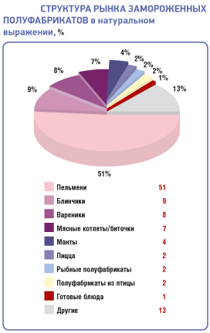

Пельмени в России есть, а пельменных с вкусными пельменями, к сожалению, нет.

Почему нет пельменных? – потому что никто не может сделать пельмени ВКУСНЫЕ и одновременно НЕДОРОГО.

Пиццу вкусную делать научились – итальянцы помогли, поэтому со временем открылось много пиццерий и итальянских ресторанов, а доля замороженной пиццы в рознице значительно упала: кому захочется есть разогретую пиццу, купленную в магазине, если почти за те же деньги можно заказать свежую, «с-пылу-с-жару»?

Пельмени вкусные делать так и не научились, тем не менее, новые пельменные открывают и открывают!каждый месяц!): предлагая пельмени не лучше, чем каждый может купить в магазине в высоком ценовом замороженном «пельменном» сегменте.

## 7.3. Политика Правительства

В течение последних двух десятилетий (с момента появления «Русского Бистро») Московское правительство выказывает явную заинтересованность к появлению на рынке общественного питания «прорусских» предприятий категории уличный*** и стационарный «фаст-фуд» – в противовес «Макдоналдс». Примером этому служат: «Крошка – Картошка», «Теремок», «Пирожки из печи» и некоторые другие.

Заинтересованность они вроде как выказывают, поэтому я не раз в течение последних 2 ух лет через интернет, письмами на официальные сайты **информировал Администрацию** **Президента, Роспотребнадзор, московских и областных чиновников** о том, что, мол, «есть проект…пельмени в Москве и России….ау….патриоты….хватит кормить Макдоналдс», но на все свои обращения я получал ответы, суть которых в следующем: Данная деятельность….является коммерческой…и осуществляется на страх и риск предпринимателя.

## 7.4.Конкуренция

**Косвенные конкуренты – розница (заморозка).**

Высокий ценовой сегмент, типа пельменей «Цезарь», «Сибирская коллекция»; пельмени крафтовых лепщиков, лепка пельменей бабушками на дому с последующей продажей их через интернет по цене от 400 руб за кг. Здесь хочу заметить, что пельмени уровня «Цезарь» можно считать хорошими (или даже очень хорошими) только до тех пор, пока не попробовал мои пельмени. Или просто качественные домашние пельмени.

**Косвенные конкуренты – зарубежный фаст-фуд**

Кроме прямой конкуренции со стороны пельменных, существует косвенная конкуренция со стороны предприятий аналогичной ценовой категории, то есть со средним чеком

* 450 руб – Му-Му,
* 350 руб -Макдональдс, Бургер-Кинг.
* 290 руб - KFC.

Да, конкуренция со стороны зарубежных сетей фаст-фуда есть и она существенна.

Да, всегда будут люди, отдавшие предпочтение бургеру или лапше вместо пельменей. Однако, маркетинговые исследования показали, что при любом раскладе на фаст-фудовском рынке России 16% посетителей фаст-фудов – мои. То есть эти люди купят пельмени при наличии любых других блюд.

**Прямые конкуренты**

Из-за отсутствия пельменных как *специализированных* предприятий говорить о *прямой* конкуренции не приходится. Пельменных в Москве и в России мало, и качество пельменей в них оставляет желать лучшего. Цена за порцию пельменей в фастфуде или кафе составляет 200-270 рублей за 200-граммовую порцию при довольно среднем качестве – я же предлагаю пельмени за 120 рублей порция, причём более высокого качества.

Таблица 1

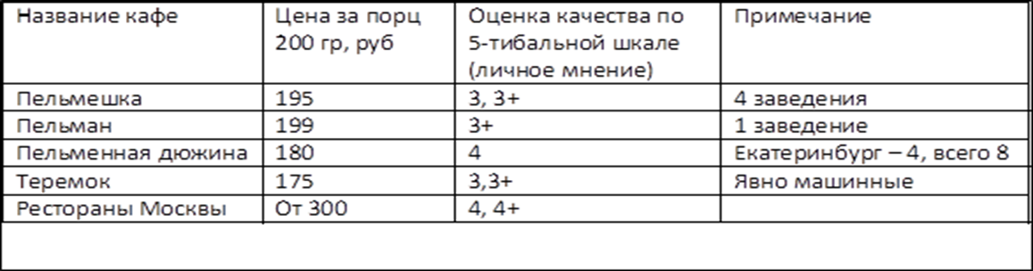

### Сводная таблица конкурентов

Таблица 2

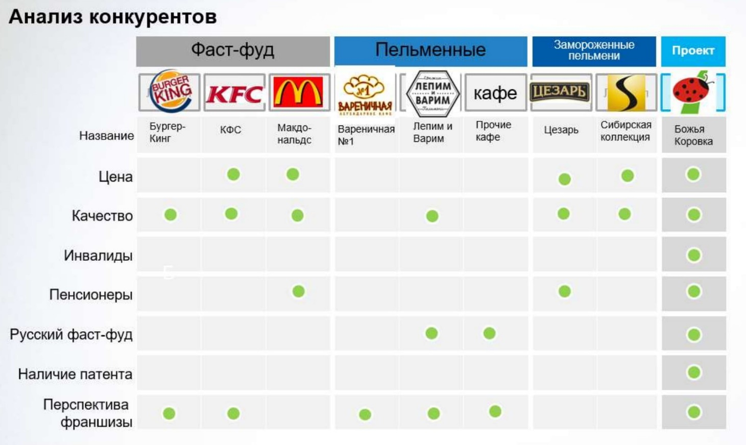

Свидетельством мега-популярности блюда «пельмени» является тот факт, что пельменная «Лепим и Варим» находилась на 1 месте среди 12 тыс ресторанов Москвы в рейтинге TripAdvisor в течение двух !!! лет 2016-17 гг

Но у них пельмени по 200+ рублей порция, а у меня будут по 120 руб и вкуснее.

## 7.5. Новые технологии

* Современные технологии, а вместе с ними и потребности потребителей изменяются чрезвычайно быстро, но при этом технология приготовления блюда со временем не изменилась и не изменится: лепка пельменей осуществляется вручную, и пельменям ручной лепки всегда будет оказано предпочтение перед машинными;
* Подготовительные операции, хотя и занимают существенное время, почти полностью механизированы (приготовление фарша, замес и раскатка теста);
* Потребности потребителя (любовь к пельменям) может измениться с совершенствованием технологии, по влиянием моды или тенденций здорового питания, но не в сторону предпочтения пельменей машинного изготовления!

*Начиная с августа 2014 года введены значительные ограничения на импорт в Россию продуктов из Западной Европы, что привело к ослаблению финансового положения предприятий общественного питания, так или иначе использующих продукты, внезапно ставшие запрещенными.*

*Проект пельменных – уникальный проект, который использует ТОЛЬКО отечественное сырьё и, более того, - только отечественное оборудование, и, соответственно, независим от импорта.*

**ВЫВОД:**

**Исследование внешнего рынка показало, что ситуация крайне благоприятна для появления товара на рынке.**

*Прим.\** - при условии:

###### - безукоризненного качества продукта

- ассортимента соусов и приправ

- скорости обслуживания (т к это фаст-фуд)

- нормального сервиса

- визуальной чистоты предприятия

*Прим.\*\** - (19% + 13%) / 2 = 16%.

*Прим.\*\*\** - в связи с распоряжениями Московского правительства по ужесточению санитарных норм и пр. можно ожидать окончательного запрета «стрит-фуда» и продолжения перехода некоторых, наиболее платёжеспособных его операторов в категорию стационарного «фаст-фуда».

## 7.6 Патентная защита «ноу-хау»

Цель – получить международный патент на технологию производства пельменей через 2 года

Таблица 3

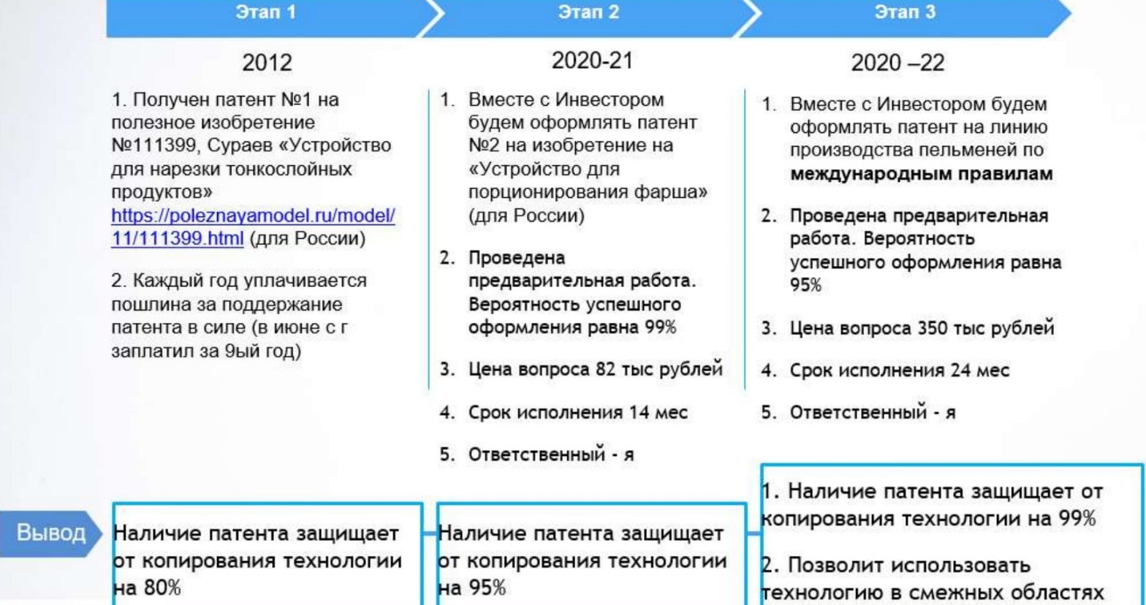

# 8. Организационный план

Для осуществления задачи ввода в действие «пилотной» пельменной организуется Проектная компания (например, регистрируется ООО: ИНИЦИАТОР + ИНВЕСТОР по 50% ) и все дальнейшие действия (аренда помещения, получение необходимого пакета документов, патентной защиты и т. п.) осуществляются мной, инициатором, как менеджером проекта в соответствии с действующим законодательством РФ.

Как человек, отрывший с «нуля» не один ресторан, считаю открытие Пельменной несложным делом. Однако следует заметить, что один из этапов, «Поиск помещения», по срокам не гарантирован: я отвёл на «Поиск помещения» средний для этой задачи срок - 2 месяца.

Я еженедельно мониторю рынок аренды помещений.

Для открытия «пилота» мне нужно 5-6 месяцев: 1-2 месяца – на поиск помещения и 3-4 мес – на ремонт помещения, оснащение оборудованием и запуск.

Требования к помещению для Пельменной, а также предложения по помещениям в Москве на начало лета 2019 – в Приложении, п 8

# 9. Персонал и управление

# М

# енеджером проекта по открытию «пилотной» пельменной является автор и инициатор проекта,

# Сураев Андрей Анатольевич, специалист в сфере общепита и практик с 20-тилетним опытом;

# окончил РЭА им. Г. В. Плеханова в 1991г. по специальности: «Организация и технология предприятий общественного питания», который;

# *набирает постоянный* персонал согласно штатному расписанию;

# *открывает предприятие и управляет* им в течение 2-3 месяцев после открытия,

т.е. *до выхода предприятия на режим с планируемой рентабельностью*.

и оставляет за собой право производить изменения организационного и технического характера в бизнес-плане с условием не увеличивать общую потребность в инвестициях.

Резюме инициатора проекта в приложении.

## 

## Штатное расписание (часы работы 10.00-21.00)

Таблица 4.

|  |  |  |  |  |  |
| --- | --- | --- | --- | --- | --- |
| Должность | оклад, тыс руб | кол-во  шт единиц | всего на руки, тыс руб | Примечание |  |
| Управляющий +кадры+калькулятор | 80 | 1 | 80 |  |  |
| Менеджер | 35 | 2 |  |  |  |
| Повар мясо-тесто+ (грузчик) | 20 | 2 | 40 | работает 0,5 смены |  |
| Повар х ц + суп | 40 | 2 | 80 |  |  |
| КАССИР | 28 | 2 | 56 |  |  |
| Гл бухгалтер | 25 | 1 | 25 | аутсортинг |  |
| Мойка-уборка | 23 | 2 | 46 |  |  |
| Раздача | 30 | 2 | 60 |  |  |
| Работница зала | 18 | 2 | 36 |  |  |
| Грузчик-рабочий, 5 дней | 18 | 1 | 18 | работает 0,5 смены | 441 |
| **Пельменная линия** |  |  |  |  |  |
| Пельменьщик | 25 | 10 | 250 |  |  |
| Раскатка | 25 | 2 | 50 |  |  |
| Контролёр-укладчик | 25 | 2 | 50 |  | 350 |
|  |  | **31** | **791** |  |  |

Примечание к штатному расписанию:

* Количество персонала – 31 человек
* Зарплата на руки 791 тыс, рублей
* ФОТ (с налогами)=791 тыс*1,13*1,3=791//894// **1 162 тыс руб**
* Денежного поощрения сотрудников не предполагается, но у персонала будет возможность приобретать пельмени домой с 50% скидкой 10 кг в месяц.
* Функции персонала, отмеченного красным, в первые 2 месяца после открытия «пилота», будут за мной лично. Через 1-2 месяца донайму необходимый персонал.

# 10. План производства

Таблица 5

|  |  |  |  |  |  |
| --- | --- | --- | --- | --- | --- |
| Вид продукции, | Единица | Величина показателей по периодам |  |  |  |
| Показатель | Измерения | 1-ый месяц | 2-ой месяц | 3-ий месяц | 4-ый месяц |
| **Пельмени:** |  |  |  |  |  |
| Цена за порцию | Рублей | 120 | 120 | 120 | 125 |
| Объем продаж | Порций | 13 500 | 16 000 | 20 000 | 22 500 |
| Объем реализации | Рублей | 1 620 000 | 1 920 000 | 2 400 000 | 2 812 500 |
| **Салаты** |  |  |  |  |  |
| Цена за порцию | Рублей | 99 | 99 | 99 | 99 |
| Объем продаж | Порций | 3 000 | 4 000 | 6 000 | 7 500 |
| Объем реализации | Рублей | 297 000 | 396 000 | 594 000 | 742 500 |
| **Соуса** |  |  |  |  |  |
| Цена за порцию | Рублей | 50 | 50 | 50 | 50 |
| Объем продаж | Порций | 3 000 | 4 000 | 6 000 | 7 500 |
| Объем реализации | Рублей | 150 000 | 200 000 | 300 000 | 375 000 |
| **Безалког.напит.** |  |  |  |  |  |
| Цена за порцию | Рублей | 50 | 50 | 50 | 50 |
| Объем продаж | Порций | 9000 | 12000 | 12000 | 16000 |
| Объем реализации | Рублей | 450 000 | 600 000 | 600 000 | 800 000 |
| **Первые блюда** |  |  |  |  |  |
| Цена за порцию | Рублей | 100 | 100 | 100 | 100 |
| Объем продаж | Порций | 4500 | 5500 | 6100 | 7700 |
| Объем реализации | Рублей | 450 000 | 550 000 | 610 000 | 770 000 |
|  |  |  |  |  |  |
| **Объем реализации, всего** | **Рублей** | **2 967 000** | **3 666 000** | **4 504 000** | **5 500 000\*** |
| Кол-во посетителей | Чел./день | 300 | 350 | 400 | 500 |
|  |  |  |  |  |  |
| Кол порций пельменей/день | порц/день | 450 | 533 | 667 | 750 |
| Оборот торг. Места | - | 3,75 | 4,375 | 5 | 6,25 |
| Средний чек | Рублей | 330 | 349 | 375 | 367 |
| Средний чек | $ | 5,07 | 5,37 | 5,77 | 5,64 |

5 500 000* в месяц – оптимистичный вариант

4 504 000 руб в месяц – оптимальный вариант

Прогнозируемый объем реализации продукции для оптимального варианта.

Диаграмма 6

Рост количества посетителей

с 300 человек в день в 1- ом месяце - до 500 человек в день в 4-ом месяце;

Точка безубыточности - не далее чем на 3ем месяце: первые 2 месяца возможны убыточными. Их финансирование заложено в бюджет.

Диаграмма 7

# 11. Сценарий эволюции бизнеса

**Наиболее вероятный прогноз (оптимальный)**

Оборот торгового места составит 5,0 при среднем счете 375 рублей с человека Таблица 6

|  |  |  |  |  |
| --- | --- | --- | --- | --- |
| Структура операционной деятельности | | | тыс руб | % от оборота |
| Себестоимость продукции (20% от оборота) | | | 901 | 20 |
| Зарплата персонала |  |  | 1162 | 26 |
| Аренда |  |  | 720 | 16 |
| Прочие издержки (18 пунктов) | |  | 756 | 16 |
| Прибыль |  |  | 965 | 22 |
| **Товарооборот в месяц** |  |  | **4 504** | 100 |

Диаграмма 8

Прибыль - 965 тыс руб./мес.

Ежемесячный товарооборот (доходная часть) - 4 504 тыс руб/мес.

Период окупаемости проекта при расходах на запуск в 15 млн руб составит 16 месяцев.

**Оптимистичный прогноз**

Оборот торгового места составит 6,25 при среднем счете 367 руб./чел.

Таблица 7

|  |  |  |  |  |
| --- | --- | --- | --- | --- |
| Структура операционной деятельности | | | тыс руб | % от оборота |
| Себестоимость продукции (20% от оборота) | | | 1100 | 20 |
| Зарплата персонала |  |  | 1250 | 23 |
| Аренда |  |  | 720 | 13 |
| Прочие издержки, включая налоги (всего 18 пунктов) | |  | 1007 | 18 |
| Прибыль |  |  | 1423 | 26 |
| **Товарооборот в месяц** |  |  | **5 500** | 100 |

Итого прибыль – 1423 тыс руб./мес. (средняя)

Ежемесячный товарооборот (доходная часть) – 5 500 тыс руб/мес.

Диаграмма 9

Период окупаемости проекта – 11 месяцев

## Варианты развития событий

Диаграмма 10

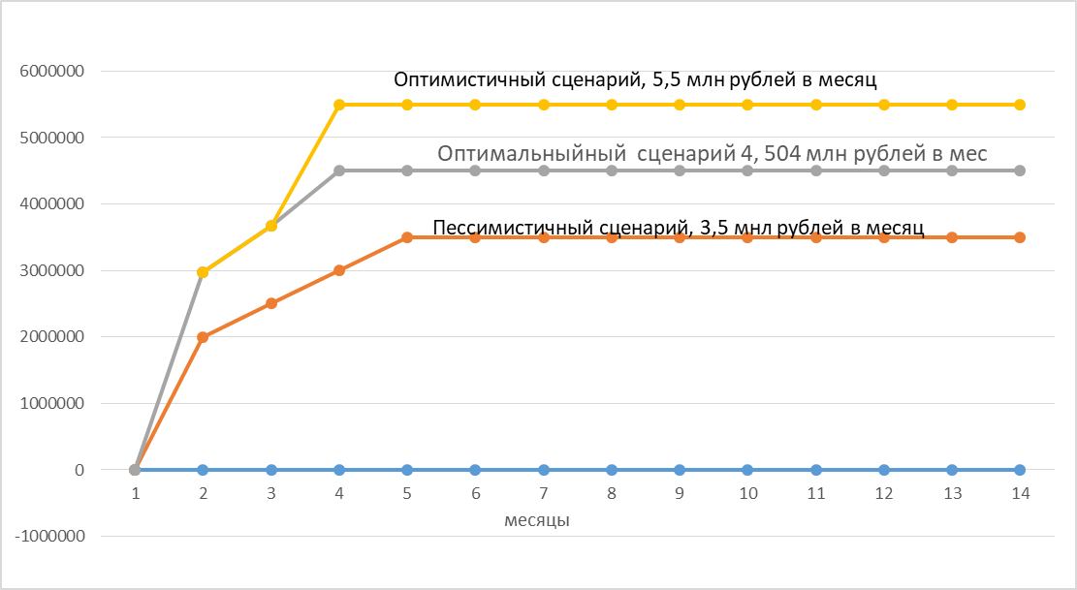

При пессимистичном сценарии срок возврата инвестиций 3 года

# 12.Потребность в основном оборудовании и других технических средствах

Подробная спецификация оборудования в приложении.

Поставщик определяется на тендерной основе.

Таблица 8

|  |  |  |  |  |
| --- | --- | --- | --- | --- |
| Приложение № | Вид оборудования | Условия поставки | Срок Поставки | Стоимостьоборудования, млн руб |
| №1 – специф. оборудования От компаний «****» | Пищевое, холодильное, нейтральное | 50%-предоплата, 50%- после отгрузки  Товара | 60 дней для обычного обор., 90 дней для спец. оборудов. | 1, 715 |
| №2-специф. оборудования от компании «хххххххххх» | Для вентиляции и кондициони-Рования | Предоплата 40% | 30 дней | 1, 950 |

13.Потребность в средствах на оплату труда в течение периода открытия **(в течение 5 месяцев)**

Таблица 9

|  |  |  |  |  |  |  |
| --- | --- | --- | --- | --- | --- | --- |
| Категория  Работников | Зарплата, тыс руб/ мес | | | | | |
| 1 мес | 2 мес. | 3 мес. | 4 мес. | 5 мес. |  |
| Менеджер проекта | 100 | 100 | 130 | 130 | 100 | 560 |
| Менеджер по набору персонала |  |  |  |  | 50 | 50 |

Итого за 5 месяцев – 610 тыс руб, включено в бюджет

**1 и 2 месяц** – поиск помещения, корректировка спецификации оборудования, инвентаря и посуды, встречи с потенциальными контрагентами, поставщиками и т п.

**3-5 месяц** – стройка-запуск заведения, подключение оборудования, набор и обучение персонала. Для повышения эффективности работы в предпусковой период необходимо снять жильё в пешей доступности, чтоб 7 дней в неделю с утра до вечера контролировать

стройку – только так можно полностью отвечать за проект, не имеющий аналогов в российской истории.

На 5 месяце подключится Менеджер по набору персонала, она будет давать объявления о наборе персонала на сайты и печатные издания и осуществлять первичный набор персонала согласно моим требованиям. Окончательное собеседование будет проходить со мной.

# 14. План маркетинговых мероприятий

Развитие предприятия предполагает разработку *стратегии* *интенсивного роста:*

* максимально возможный рост выпуска основной продукции (пельменей) при обусловленных «know-how» производственных мощностях (до 2000 порций/день);
* создание ***сети*** пельменных;
* совершенствование товара (разработка разнообразных рецептур) после насыщения рынка монопродуктом (одним-двумя сортами пельменей).

***Ценовая стратегия*** предполагает:

* использование «гибких цен»;
* продажу «комплексов»: пельмени+салат+напиток, суп+пельмени+напиток и тп
* лучшее в России качество пельменей при наиболее низких ценах;
* разработку системы мотивации повторных посещений
* разработку системы мотивации посещений «всей семьёй»
* мотивация для сотрудников оперативных служб: МЧС, Скорая Помощь
* мотивация для студентов, учащихся

**План маркетинговых мероприятий** на период 6 месяцев до открытия + 2 месяца после открытия пельменной.

Бюджет на 8 месяцев - 360 тыс руб, предусмотренных в плане

1. **Социальные сети**. Заведение блога в Живом Журнале. Блог в ЖЖ позволяет автоматически транслировать сообщения в Фейсбук и Вконтакте. О чем данный блог? – о строительстве пельменной. Буквально о том, что сделано, с ежедневной выкладкой материала и фотографий. Также возможны копипастные статьи и заметки на гастрономическую тему.

Срок исполнения - с начала строительства объекта

Бюджет – 20 тыс руб на 5 месяцев, которые пойдут на продвижение блога в ЖЖ

Ожидания – 500 подписчиков-френдов к моменту открытия пельменной. – в ЖЖ. Столько же в ФБ и Вк

1. **Прямая реклама**
   1. Баннеры-указатели на выходе из метро. 2 этапа

А) За месяц до открытия: Скоро!!! Пельмени….Адрес

Б) С момента открытия и далее на 2 месяца: Пельменная. Слоган. Адрес

Срок исполнения – за месяц до открытия пельменной + 2 месяца после открытия

Бюджет – 100 тыс руб.

Ожидания – 2-3 тыс увидевших рекламу людей, 2-3 % из которых посетят пельменную.

* 1. **Флаеры-меню**. (с текстом; ежедневно первым 40-50-ти посетителям– подарки!!!)

Пельменная. Слоган. Адрес – в фирменном стиле

Срок исполнения – на третий день после открытия пельменной

Бюджет – 10 тыс руб, 20 тыс штук+ раздача 10 тыс руб (100 часов)

Ожидания – 8 % , или 1600 человек придут по флаерам, обещающим подарок.

* 1. **Подарки** – «носители» фирменного стиля: кружки, брелоки и пр сувенирная продукция. Закупать в Китае – процесс долгий, но цена получается хорошая.

Срок исполнения – к открытию пельменной подарки должны быть.

Бюджет – 120 тыс руб, или 3 тыс ХОРОШИХ подарков 3-4 видов (чередовать). Раздача в течение первых 2ух месяцев. Информацию о раздаче подарков указывать во флаерах, что РЕАЛЬНО будет стимулировать посетить Пельменную.

40-50 первых посетителей будут премироваться хорошими подарками с лого Божьей коровки, заказанными и привезёнными из Китая. Например, качественная кружка с БК или брелок….или термос… - их цена с доставкой из Китая будет 50-70 рублей, - а выглядит «это» на 250-400 руб. Нужно только позаботиться о заказе за 3 месяца до открытия.

Примеры подарков: 

Ожидания – 90 % посетителей – жителей Москвы, получивших подарок, вернутся вновь.

* 1. Новостные разделы «ресторанных» сайтов: меню.ру, ресторанофф.ру

Бесплатно, накануне открытия – В разделе «Скоро…» или сразу же после открытия в разделе «Новые заведения»

1. **Сарафанное радио**.

При отличном качестве продукта 90 % от пришедших вернутся снова и каждый из них расскажет о Пельменной 5-ти своим друзьям

1. **Сайт** [**www.bkpelmeni.ru**](http://www.bkpelmeni.ru) **- зарезервирован**

Регистрация доменного имени, создание сайта

Срок исполнения – до открытия пельменной

Бюджет – 100 тыс руб.

**План маркетинговых мероприятий на период 6 месяцев до открытия + 2 месяца после открытия пельменной.**

Таблица 10

|  |  |  |  |  |  |
| --- | --- | --- | --- | --- | --- |
| Наименование мероприятия, акции | Бюджет, тыс руб | Начало | Открытие | Окончание | Примечание |
| Блог в ЖЖ | 20 | ЗА 5 МЕС | 0 | ПОСТОЯННО |  |
| Баннеры в/около метро | 100 | За 1 мес | 0 | 2 месяца после | Всего 3 мес |
| Флаеры около метро | 20 | ------------ | 0 | 2 мес после |  |
| Новости в рест сайтах | 0 | За нед | 0 | 1 нед после |  |
| Сараф радио | 0 | За 5 мес | 0 | Постоянно |  |
| Сайт | 100 | За неделю | 0 | Постоянно |  |
| Подарки | 120 | К открытию | 0 | Через 2-3 мес после открытия |  |
| **Всего** | **360** |  |  |  |  |

Секретное оружие - возможно, запущу в первый месяц контекстную рекламу пельменной со слоганом: **Не понравятся пельмени – верну деньги**

Цена - 300 тыс рублей. Заложил в бюджет

# 15. Потенциальные риски

## 15.1. Производственные риски

«Человеческий фактор» имеет особое значение вследствие ручного производства, поэтому эффективным будет действенный контроль за поставляемым сырьем и ходом производственного процесса на каждой стадии приготовления продукта.

Определены контрольные точки, прописаны качественные и количественные показатели. На 70% готов материал для франшизы

## 15.2. Коммерческие риски

Мерами снижения коммерческих рисков могут быть:

* систематическое изучение конъюнктуры рынка, мониторинг предприятий аналогичной ценовой категории;
* разумная ценовая политика: лучшее качество по справедливой цене;
* формирование общественного мнения (паблик рилейшнз) и поддержание фирменного стиля **Божья коровка™**;
* продвижение в интернете, социальных сетях;
* обеспечение информационной безопасности (защита «ноу-хау»)

## 15.3. Финансовые риски

* Нестабильная ситуация в стране.
* Ужесточение законодательства.
* Усиление налогового давления
* Конкуренция со стороны предприятий аналогичной ценовой категории.
* Возможное повышение арендной платы
* Повышение цен на сырьё (прогнозируемое)
* Копирование «ноу-хау»

## 15.4 Концептуальные риски

П

од концептуальными рисками я имею в виду недостаточную способность передать свою веру в проект потенциальному инвестору. Существует непонимание по аспектам пельменной концепции, таким как:

**- как можно??** торговать ТОЛЬКО пельменями? - в советские времена подобная категория предприятия общепита называлась «закусочная», торговала монопродуктом: пельменная, хинкальная, котлетная, - и не вызывала никакого удивления. В настоящее время мода на монопродукт вернулась.

16% населения Москвы назвали пельмени «любимым» блюдом.

Пицца и пельмени – только 2 монопродукта настолько популярны в России, что на наличии в меню только этих блюд можно построить сеть: пицца это уже доказала - пиццерий много.

А пельменных как не было, так и нет. Почему? – нет «правильной» концепции и технологии, позволяющей делать пельмени ВКУСНЫЕ и одновременно НЕДОРОГО.

**- как можно??** 1/5 часть (30-40 кв метров) арендованного за бешеные деньги помещения отдать под пельменный цех, под производство ТОЛЬКО пельменей? - а как иначе? Ведь у меня ПЕЛЬМЕННАЯ, и я буду делать ТОЛЬКО пельмени, но ЛУЧШЕ ВСЕХ в Москве и в России

- **как возможно??** приготовить КАЧЕСТВЕННЫЕ пельмени по себестоимости 110 руб/кг?

Привожу калькуляцию пельменей.

Для пельменей я приобретаю мясо **средним оптом 1,5 тонны** по ценам:

* Говядина – 300 руб/кг – 1 сорт
* Свинина – 210 руб/кг - лопатка
* Лук -15руб/кг

Себестоимость килограмма фарша для пельменей: 0,,35*300 +0,4*210 +0,15*15 = 185 руб/кг

**185 руб/кг – себестоимость пельменного фарша**.

Качественного. Мясного. Без сухожилий. Без добавления белка и сои.

Пельмень - это 3/5 фарша×185 руб + 2/5 теста× 15 руб = 117 руб/кг

Вдобавок, пельмени при варке увеличиваются в весе на 10% за счёт разбухания теста

Себестоимость 1 кг качественных пельменей = 110 руб/кг ± 2%

**- Почему??** до сих пор никто не сделал? - Я не могу ответить.

Почему никто не сделал? – видимо, время не пришло.

## 15.5 Мифы о пельменях

*Величайший враг правды зачастую не ложь — преднамеренная, запутанная и бесчестная, — а миф — настойчивый, убедительный и нереалистичный.*

*Дж. Ф. Кеннеди*

* Нельзя сделать ВКУСНЫЕ пельмени НЕДОРОГО – МИФ.
* Нельзя преуспеть, торгуя в фаст-фуде ТОЛЬКО пельменями – МИФ. Делай ТОЛЬКО ПЕЛЬМЕНИ…вкуснее всех в РОССИИ…приобрети авторитет УЗКОГО специалиста
* Пельмени нужно замораживать – МИФ. Наоборот, их НЕ НУЖНО замораживать. Но это возможно только в случае, если пельмени будут лепиться в месте их реализации и сразу отвариваться.
* Человек не поедет специально в центр города поесть пельмени – МИФ.

Если там пельмени ВКУСНО и НЕДОРОГО – поедет. Из конца в конец Москвы, конечно, не поедет, но пару остановок метро или 500 метров от метро пешком осилит. Потому что приготовление пельменей дома – это ОЧЕНЬ сложный процесс, обременённый не просто наличием/отсутствием умения, но и трудоёмкостью (см стр 6-7)

# 16.Финансовый план

На открытие «пилотной» пельменной нужно 15 млн рублей Таблица11

|  |  |  |  |  |  |  |  |
| --- | --- | --- | --- | --- | --- | --- | --- |
|  |  | 1 037 000 | 3 727 000 | 2 172 000 | 2 737 000 | 5 327 000 | 15 000 000 |
| **РАСХОДЫ НА ЗАПУСК «ПИЛОТА»** | | **1ый месяц** | **2ой месяц** | **3ий месяц** | **4ый месяц** | **5ый месяц** | **рублей** |
| **1** | **Персонал** | **100 000** | **100 000** | **130 000** | **130 000** | **620 000** | **1 080 000** |
| 1.1. | ФОТ | 100 000 | 100 000 | 130 000 | 130 000 | 550 000 | 1 010 000 |
| 1.1.1 | …в т ч зарплата менеджера по открытию | 100 000 | 100 000 | 130 000 | 130 000 | 150 000 | 610 000 |
| 1.1.2 | .. в т ч з-плата персонала перед открытием |  |  |  |  | 400 000 | 400 000 |
| 1.3 | Мед.осмотр |  |  |  |  | 20 000 | 20 000 |
| 1.4 | Униформа персонала |  |  |  |  | 50 000 | 50 000 |
| **2** | **Аренда (с учетом индексации)** | **150 000** | **800 000** |  | **600 000** | **600 000** | **2 150 000** |
| 2.1. | Депозит |  | 800 000 |  |  |  | 800 000 |
| 2.2. | Аренда помещения кафе (договорная, примерно за 2 месяца) |  |  |  | 600 000 | 600 000 | 1 200 000 |
| 2.6. | Комиссия за поиск помещения | 150 000 |  |  |  |  | 150 000 |
| **3** | **Логистика** | **12 000** | **12 000** | **12 000** | **12 000** | **12 000** | **60 000** |
| 3.5. | Доставка сырья и материалов | 12 000 | 12 000 | 12 000 | 12 000 | 12 000 | 60 000 |
| **4** | **Эксплуатация** | **725 000** | **1 500 000** | **1 500 000** | **1 500 000** | **1 500 000** | **6 725 000** |
| 4.1. | Ремонт помещений, строительство, вентиляция, вывеска |  | 880 000 | 880 000 | 990 000 | 1 025 000 | 6 460 000 |
|  | …в тч вентиляция |  | 500 000 | 500 000 | 500 000 | 450 000 | 1 950 000 |
| 4.2. | Дизайн-проект, проект по вентиляции |  | 110 000 | 110 000 |  |  | 210 000 |
| 4.3. | Коммун. платежи (эл-во, вода, канал-я) |  | 5 000 | 5 000 | 5 000 | 10 000 | 25 000 |
| 4.4. | Вывоз мусора |  | 5 000 | 5 000 | 5 000 | 15 000 | 30 000 |
| **5** | **ИТ** | **20 000** | **20 000** | **20 000** | **20 000** | **20 000** | **100 000** |
| 5.1. | Интернет |  |  |  |  |  | 20 000 |
| 5.3. | Программное обеспечение |  |  |  |  |  | 50 000 |
| 5.4. | ИТ-обслуживание |  |  |  |  |  | 30 000 |
| **6** | **Оборудование** |  | **1 200 000** | **400 000** | **250 000** | **1 250 000** | **3 100 000** |
| 6.1. | Технологическое оборудование |  | 900 000 |  |  | 815 000 | 1 715 000 |
| 6.2. | Кассовое оборудование Quick Rest |  | 50 000 | 100 000 | 100 000 | 100 000 | 350 000 |
| 6.3. | Компьютерное оборудование |  |  |  |  | 34 900 | 34 900 |
| 6.5. | Мебель, инвентарь, посуда |  | 250 000 | 300 000 | 150 000 | 300 100 | 1 000 100 |
| **7** | **Расходные материалы** | **30 000** | **50 000** | **50 000** | **0** | **130 000** | **260 000** |
| 7.1. | Моющие ср-ва, тряпки, губки, салфетки и т.п. | 10 000 | 10 000 |  |  |  | 20 000 |
| 7.2. | Кухонный и прочий мелкий инвентарь, посуда и одежда разовая |  | 20 000 | 50 000 |  | 100 000 | 170 000 |
| 7.3. | Канцелярские товары и офисные принадлежности | 20 000 | 20 000 |  |  | 30 000 | 70 000 |
| **9** | **Охранные системы** |  | **45 000** | **0** | **25 000** | **45 000** | **115 000** |
| 9.1. | Тревожная сигнализация |  |  |  | 25 000 |  | 25 000 |
| 9.2. | Видеонаблюдение |  | 45 000 |  |  | 45 000 | 90 000 |
| **10** | **Маркетинг** |  |  | **60 000** | **150 000** | **450 000** | **660 000** |
| 10.1. | Реклама, промо, POS-материалы |  |  | 60 000 | 150 000 | 150 000 | 360 000 |
| 10.2. | Если не понравится - верну деньги |  |  |  |  | 300 000 | 300 000 |
| **11** | **Прочие расходы, в том числе депозит на убыточные 1 и 2 месяцы и первоначальный закуп продуктов** |  |  |  |  | **700 000** | **700 000** |
| **12** | **Финансовые и прочие услуги** |  |  |  | **50 000** |  | **50 000** |
| 12.1. | Страхование |  |  |  | 50 000 |  | 50 000 |
|  |  | 1 037 000 | 3 727 000 | 2 172 000 | 2 737 000 | 5 327 000 | 15 000 000 |
|  |  | 1 | 2 | 3 | 4 | 5 |  |

**Диаграмма «Потребность в инвестициях по месяцам»**

Диаграмма 10

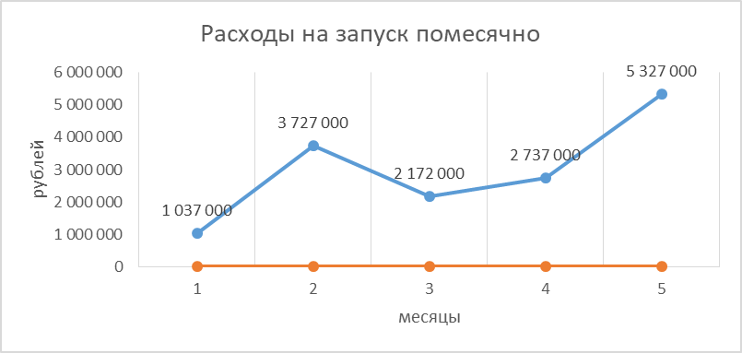

# 17. Кэш-фло с момента открытия и далее – всего на 13 месяцев.

Диаграмма 11

Более подробно см Приложение, п 5 Финансовая модель

**Сводная таблица кэш-фло**

Таблица 12



## Модель монетизации

Диаграмма 12

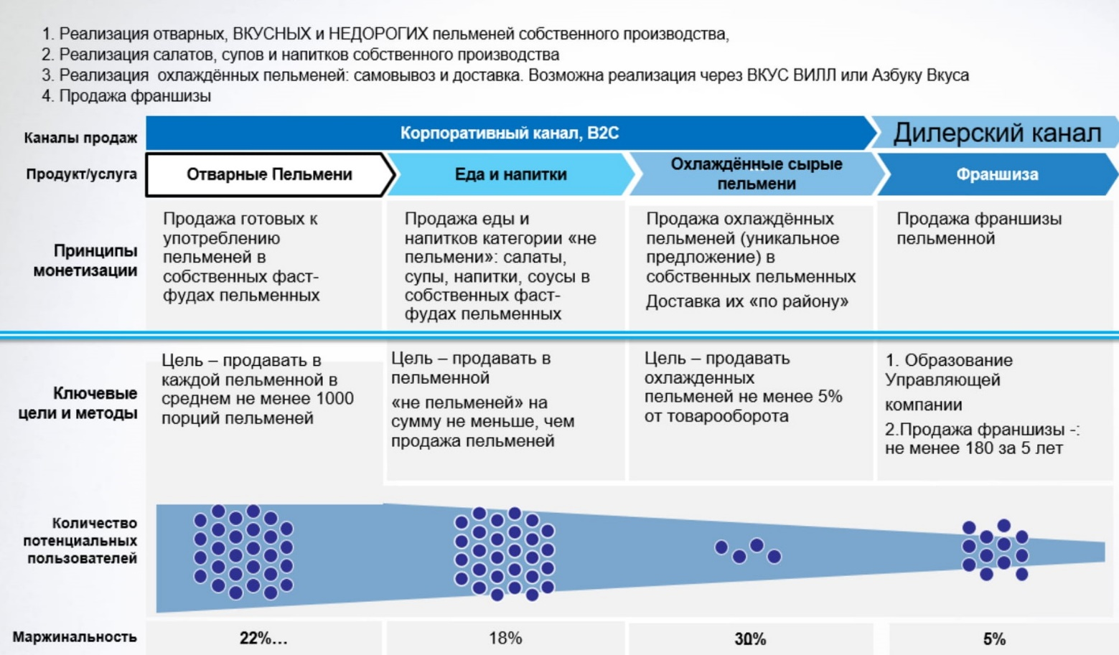

Первые 2 месяца работы пельменной возможны убыточными.

Средства на поддержание проекта запланированы в бюджете.

В рамках представленных расходов и ФОТ есть возможность торговать охлаждёнными пельменями [«навынос»+доставка] - предложение, которое позволит увеличить товарооборот ещё на 5-6 %

# 18. Потенциал и перспективы Проекта на ближайшие 10 лет

На каждые 100 тыс жителей крупных городов

и на каждые 150 тыс жителей менее обеспеченных городов

необходимо открыть минимум 1 пельменную = 80-100 мест.

Диаграмма 13

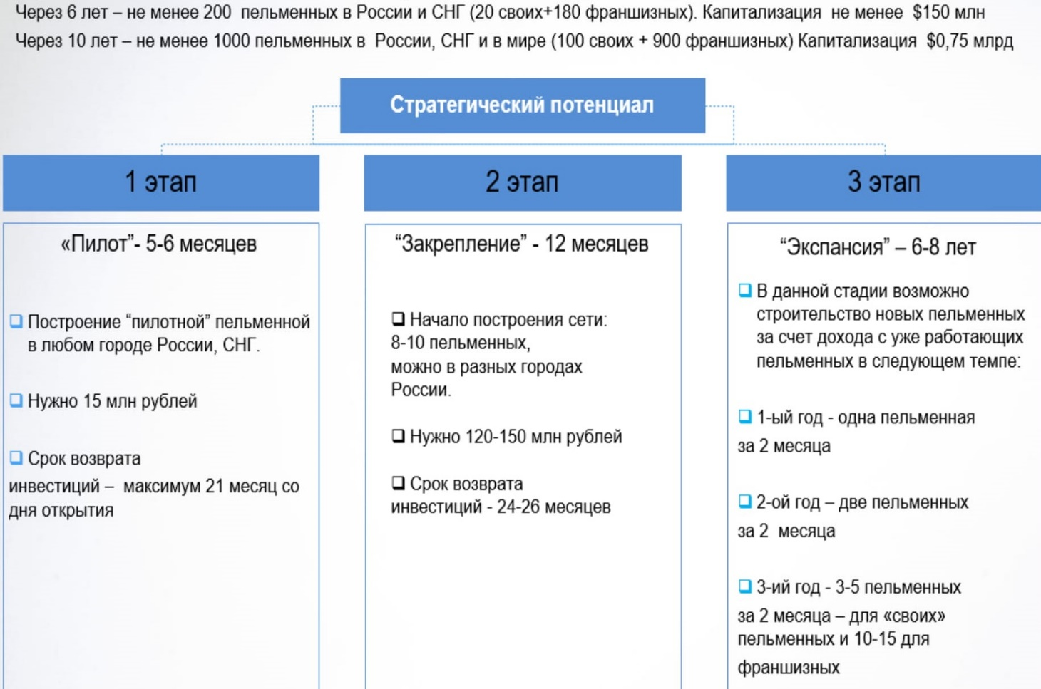

## Перспективы проекта в России и СНГ

* Трассы федеральные – с 2020 – продавать франшизы для трасс.

* Проект «Мини –пельменные» (30-50) кв м и «ТЦ-пельменные» – в 2020 году – технология полностью разработана как на собственные пельменные, так и для продажи франшизы
* Мульфильм с зарегистрированными персонажами «Пельменем» и **Божья коровка™**– 2021
* Партнёрство с Уральскими пельменями-2021
* Зайти в зоны с количеством з/к более 800 осуждённых
* Зайти в Российскую Армию (войсковые части с более 800 человек)
* Социальный проект (инвалиды) – так как у меня 10-15 человек в каждой пельменной – это лепщики, сидящие неподвижно, можно активно использовать труд инвалидов и пенсионеров, что придаст проекту дополнительную социальную направленность и возможные льготы от (любого) города по аренде помещений.

**Существенная доля монетизации проекта – это продажа франшизы** = 1-2-3 млн руб паушальный взнос + 4-6 % роялти ежемесячно. Размер паушального взноса очень сильно зависит от того, насколько «выстрелит» первая пельменная: если получится ажиотаж и очереди, то можно просить паушальный 3-4 млн рублей. Если же менее успешно, то 1-1,5 млн рублей

**Где?**

1. Россия
2. СНГ: Украина, Казахстан, Белоруссия
3. ДАЛЬНЕЕ ЗАРУБЕЖЬЕ: города с большим количеством русскоязычной диаспоры.

Реальный Бизнес-план для «пилота» будет рассчитан мной в течение 1 недели для реального Города (это не обязательно Москва) и реального арендованного Помещения.

**Ёмкость рынка России – это 1 500 кафе-пельменных**

**+ ещё 300 пельменных - по СНГ.**

**Это выполнимо за 10-12 лет.**

Сураев Андрей Анатольевич, 8-915-045-53-74

[gastrorest@gmail.com](mailto:gastrorest@gmail.com)

# Условия сотрудничества с Инвестором

1. Открываем с Инвестором ООО 50/50
2. Инвестор полностью финансирует «пилот», я работаю управляющим по открытию пилота за зарплату
3. Как только пилот начинает приносить прибыль, инвестор прибыль забирает, пока полностью не вернёт инвестиции (то есть 1-1,5 года)
4. Далее я с инвестором по прибыли «пилота» - 50/50
5. Инвестор имеет 50 % во франшизе на сеть на все последующие годы развития сети, «пилот» которой мы открываем.
6. Все приобретаемые материальные ценности (помещение, оборудование, инвентарь и т п) будут находиться в залоге у Инвестора до момента полного возврата инвестиций.

Бизнес план содержит:

Таблиц – 12

Диаграмм -13

**Метод анализа данных**

Базы данных ФТС РФ, ФСГС РФ (Росстат).

Печатные и электронные деловые и специализированные издания, аналитические обзоры.

Ресурсы сети Интернет в России и мире.

Материалы участников отечественного и мирового рынков.

Результаты исследований маркетинговых и консалтинговых агентств.

Материалы отраслевых учреждений и базы данных.

Результаты исследований DISCOVERY Research Group.

Опросы, проведенные лично мной в бытность работы руководителем общепита